**Felhasználói kézikönyv**

Jelszó nyilvántartó v1.0 program használatához.

**Tartalom**

Az alkalmazás célja 2

**Funkciók bemutatása** 3

**1.** **Bejelentkezés** 3

**2.** **Új felhasználó felvétele.** 4

**3.** **Már meglévő felhasználó jelszavának módosítása.** 5

**4.** **Felhasználó megkeresése a programmal.** 7

**5.** **Már meglévő felhasználók törlése.** 8

**6.** **További fejlesztési javaslatok.** 8

**7.** **Felhasznált forrás** 9



# Az alkalmazás célja

Az alkalmazás célja, hogy különböző felhasználók jelszavait kezelje, tárolja.

A program az alábbi funkciókat valósítja meg:

* A felhasználói jelszó rögzítése (új),
* A felhasználó megkeresése,
* A meglévő felhasználói jelszó módosítása,
* A felhasználói jelszó törlése,
* A felhasználói jelszó titkosítása AES-256 segítségével,
* A titkosított adatok tárolása egy „felhasznalok.txt” állományban.  
  (ha az állomány nem létezik a program indításakor, nem probléma, a program automatikusan létrehozza azt. A szövegfájlban minden páratlan számú sor a felhasználónevet, minden páros számú sor a kódolt, titkosított jelszót tartalmazza).

# **Funkciók bemutatása**

## **Bejelentkezés**

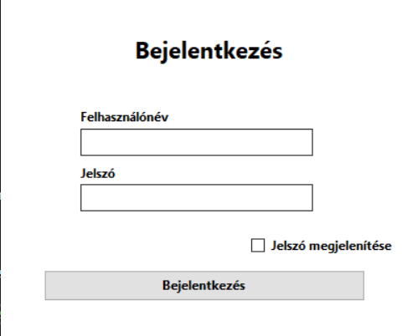

A program elindításakor egy bejelentkező ablak fogadja.

Az adminisztrátor **(Admin)** felhasználóneve megadása után az **enter** billentyűvel is tovább tud lépni a jelszó megadására szolgáló mezőre, ha helyesek a bejelentkezési adatok **enter** lenyomását követően belép. A sikeres belépésről megerősítő üzenetet is kap.

Lehetőség van a jelszó megjelenítésére is a négyzet bepipálásával.

## **Új felhasználó felvétele.**

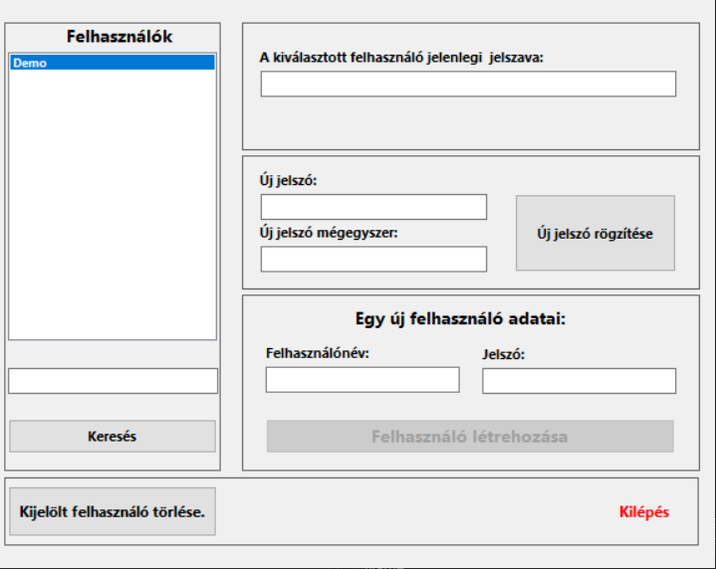

Egy új felhasználó létrehozása csak abban az eseteben lehetséges, ha minimum 2 karakter hosszúságú felhasználónév és jelszó szerepel a megfelelő mezőkben, ekkor a **„Felhasználó létrehozása”** gomb elérhető lesz és a felhasználó létrehozható.

A gomb alapértelmezetten tiltva van (ki van szürkítve), mivel a két adatbeviteli mező értéke is üres.

## **Már meglévő felhasználó jelszavának módosítása.**

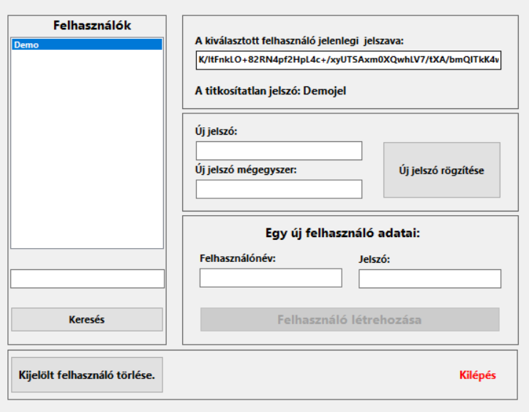

A példa kedvéért: legyen adott egy **Demo** nevű felhasználó, az ő adatai akkor elérhetőek, ha a listán rákattintunk a nevére.

Ilyenkor az eredeti jelszavát is megjelenítjük titkosítva. A jelszó akkor jelenik meg közérthető módon, titkosítatlanul, ha a titkosított jelszóra ráhúzzuk az egeret. Kattintani nem szükséges.

Az példa felhasználónk eredeti jelszava **Demojel**, ahogy az az ábrán is látszik.

Minden felhasználó jelszava az **AES 256** nyílt kulcsú titkosítással kerül tárolásra, ennek visszafejtése „nem könnyű” feladat.

A Demo felhasználó jelszava (Demojel) pl. így néz ki titkosított formában:

ExrMTd9sDGp9TzJBmNPV0zIXGjcfqNcoYAzG+sIVCC3Ns6jAHLHiJ0OGFfLHmWZwuL194TMANJUci0Aj3/m9e+UEkG61wwxVpsO0G/HZlfdY7FiLWQWz8rnbG8SCaQwZ

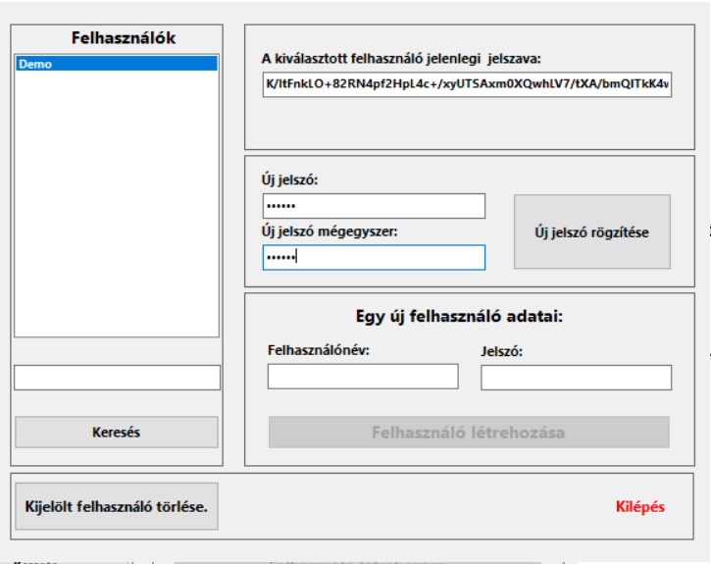

Egy új jelszó rögzítéséhez mind a kettő mezőben szerepelni kell ugyan annak az adatnak, most ez **Demouj**.

A sikeres jelszó változtatásról üzenetet is kap.

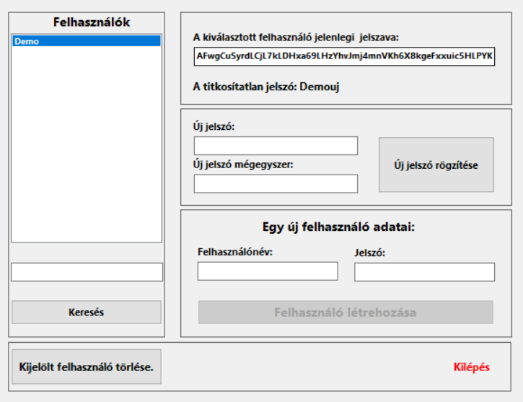

A módosítás eredménye.

## **Felhasználó megkeresése a programmal.**

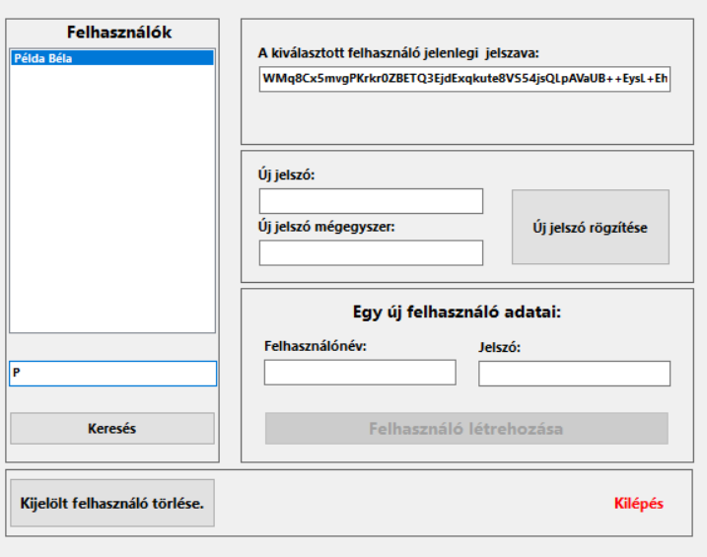

Lehetőség van a felhasználók keresésére is.

Amikor sok felhasználó található a program „adatbázisában” nem könnyű őket áttekinteni. Ezt megkönnyíti a kezdőbetű(k)re való szűrés lehetősége, amikor begépeli a szöveget, minden lenyomott billentyű után lefut a keresés, illetve a találatok szűkítése.

A „**Keresés**” gomb lenyomását követően a listában kiemelésre kerül a kívánt elem.

## **Már meglévő felhasználók törlése.**

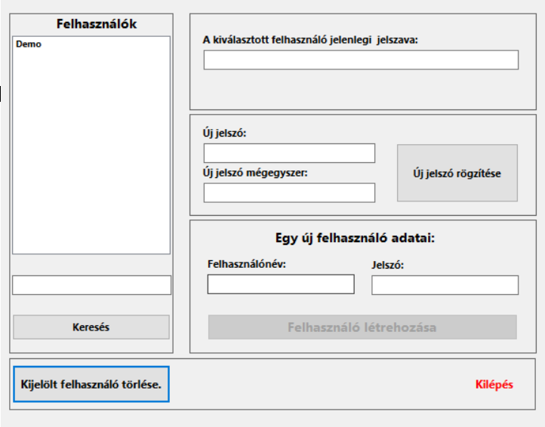

Gyakori feladat egy-egy felhasználó adatainak törlése. A kijelölt felhasználó törlése gomb lenyomásával egy megerősítést követően kitörlheti a tárolt felhasználót a jelszavával együtt.

Amennyiben nem jelölt ki felhasználót törlésre, értelemszerűen a törlés művelete nem megengedett, mivel nem lenne egyértelmű, hogy melyik felhasználót kellene kitörölni.

## **További fejlesztési javaslatok.**

* Az Admin felhasználó jelszavának megváltoztatási lehetősége.
* Ha több, sikertelen felhasználói bejelentkezési kísérlet történik, zárolja a bejelentkezési lehetőségeket, pl. sikertelen 3 kísérlet után.

## **Felhasznált forrás**

* Az AES 256 titkosító algoritmus alkalmazásához felhasznált forráskód a népszerű tudásbázisból, a stackoverflow-ról származik:  
  <https://stackoverflow.com/questions/10168240/encrypting-decrypting-a-string-in-c-sharp>